Puerto {port} – {country}, {report_date}.

- INTRODUCCION
Proposito
MSL Marine Surveyors and Logistics, fuimos nominados para llevar a cabo la supervisión de camiones de maíz amarillo y soya a bordo del “{vessel_name}” Puerto {port} – {country}

Instrucciones
    - Inspección Requerida por: {customer}

  - Tiempo lugar de arribo del buque y inspeccion:
    - Fechas de Arribo {arrival_date}
    - Fecha de inspección {inspection_date}
    - Supervisión Completada {supervision_completed_date}

  - Representantes
    - Capitán Del Buque {captain}
    - Primer Oficial {chief_officer}

- BUQUE
  - Nombre “{vessel_name}”
  - Bandera / Puerto De Registro {flag_port_registry}
  - GRT {grt}.
  - NRT {nrt}.
  - IMO Nº {imo_no}.
  - Año de Construcción {build_year}.
SUPERVISION

Supervisión y control de camiones mediante verificación de guía de pesaje y guía
del Surco.

PROCESO DE SUPERVISIÓN

{process_text}

HALLAZGOS

5.1.1 Hallazgos Documentales

{findings_documental_text}

5.1.2 Hallazgos de Control Operativo

{findings_operational_text}

    - INCIDENTES

{incidents_text}
CONCLUSIÓN

{conclusion_text}

EL PRESENTE INFORME SE EMITE EN BUENA FE SIN PERJUICIO Y EN BENEFICIO DE LOS INTERESADOS, Y NOS RESERVAMOS EL DERECHO DE MODIFICARLO Y/O AMPLIARLO EN CASO DE QUE TENGAMOS CONOCIMIENTO DE NUEVOS DATOS.
ADJUNTOS
  - Control de descarga.

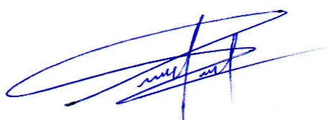

Surveyor. Pabel Peña
Marine Master Surveyor.
MSL Marine Surveyors and Logistics Group.

